附件
全省高校辅导员纪念红军长征胜利80周年演讲比赛
报名表

姓 名 | 李祥鹏 |  |  |  | 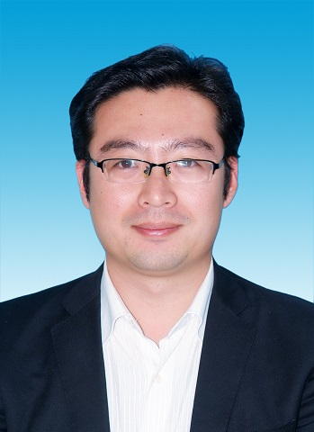
所在单位 | 山东大学（威海）机电与信息工程
职 务 | 辅导员
通信地址 | 山东省威海市文化西路180号
性 别 | 男 | 职 称 |  | 助教
邮 编 | 264209 | 手 机 | 13963125956
办公电话 | 0631-5683608 | 电子邮箱 | 546730992@qq.com
获奖情况 | 2014.01 山东大学（威海）优秀辅导员  2014.11威海市共青团和青少年工作课题研究三等奖  2015.03山东大学（威海）首届辅导员职业能力大赛三等奖  2015.10 山东大学（威海）暑期社会实践校级优秀指导老师  2016.01 山东大学（威海）优秀团干部
备注
注：餐饮如有特殊要求请在备注中说明。
请于2016年10月10日前发送至fdyjd@sdu.edu.cn。

